一年 班 座號： 姓名：
高雄市立陽明國中99學年度第1學期第3次段考一年級健康教育科試題
※背面有試題※
一健康教育1

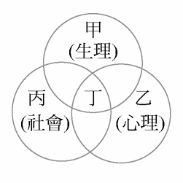
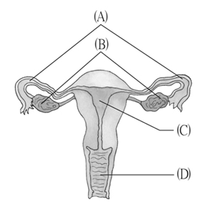
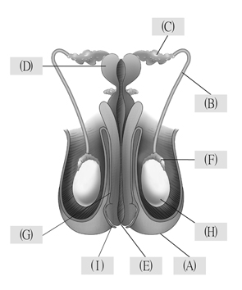
一、單選題：(每題2分，共80分)

甲

乙

丙

(圖一) (圖二) (圖三) (圖四)
1.下列關於男性青春期的保健，何者正確？ˉ(A)盡量穿緊身內褲，以避免夢遺ˉ(B)包皮是一種皮膚組織，應注意其清潔ˉ(C)夢遺是一種可恥的疾病，應極力防範，睡眠前絕對不能喝水ˉ(D)撫弄外生殖器會導致隱睪症發生，應絕對禁止。
2.乳房自我檢查，有助於提早發現異狀，及時就醫治療。建議你在洗澡或更衣時，花一些時間觀察自己的乳房，並且在何時間實施乳房自我檢查較恰當？ (A)每次生理期前一週ˉ(B)每次生理期前二週
(C)每次生理期結束後一週內ˉ(D)每次生理期結束後二週內。
3.下列關於青春痘的相關概念，何者為非？ˉ(A)根據上圖(一)代碼，青春痘的產生，是因『丙』在皮膚表面的開口發生阻塞，滋生細菌時，會引起發炎、紅腫ˉ(B)每天至少兩次使用中性洗面乳將臉洗淨
(C)盡量讓自己的生活規律，以改善青春痘的生長情形ˉ(D) 青春痘正式的名稱為「痤瘡」，又可叫「面皰」或「粉刺」。
4.下列關於月經的敘述，何者不正確？ˉ(A)每個女生的月經週期不同，但月經自開始至結束大約持續 4～8天ˉ(B)應該多攝取富含鈣質與蛋白質的食物，以補充營養ˉ(C)正常的月經並沒有劇烈疼痛
(D)經痛可能來自於女性激素分泌不足。
5.如上圖(二)所示，甲、乙、丙圓圈分別代表生理、心理、社會的健全狀況，而哪一層面的健康最重要的是先「了解自己、學會欣賞自己、肯定自我價值與適當調適壓力衝突」？ (A)甲ˉ(B)乙ˉ(C)丙ˉ(D)丁。
6.關於第二性徵的敘述，以下何者錯誤？ (A)臀部寬闊為男性第二性徵ˉ(B)「第二性徵」為男女性進入青春期後才出現的性別特徵 (C)皮下組織豐滿為女性第二性徵 (D)男女性都有陰毛、腋毛的生長。
7.下列關於兩性生殖器官的敘述，何者錯誤？ (A)女性子宮的功能與男性睪丸的功能相似ˉ(B)女性輸卵管的功能與男性輸精管的功能相似 (C)男性有攝護腺，女性無攝護腺 (D)男性的尿道可排出尿液和精液，女性的尿道僅排出尿液。
8.上圖(三)為女性生殖器官，根據圖片代號判斷下列敘述何者錯誤？ (A)『A』為輸卵管，是卵子與精子結合（受精）的地方 (B)『B』為卵巢，每月能排出一個卵子並分泌女性激素ˉ(C)『C』為子宮，卵子若受精，則增厚的子宮內膜會脫落ˉ(D)『D』為陰道，是胎兒產出的產道。
9.上圖(四)為男性生殖器官，根據圖片代號判斷下列敘述何者錯誤？ˉ(A)『A』可以調節睪丸的溫度
(B)製造精子是『H』的功能之一ˉ(C)貯存精子的是『C』ˉ(D)男性激素是由『H』分泌。
10.以下何者為男性之內生殖器？（甲）精囊 （乙）攝護腺 （丙）睪丸 （丁）陰囊 （戊）副睪 （己）陰莖 （庚）輸精管 (A)甲乙丙戊庚 (B)乙丙丁戊庚 (C)甲乙丁戊庚 (D)甲乙戊己庚。
11.下列關於人體排汗的敘述，何者錯誤？ (A)隨身攜帶毛巾，有汗就擦乾，可以讓自己減少體味的產生
(B)人類的汗腺主要有兩種，一種較為細小，另一種則較為粗大，因粗大汗腺其分泌物含有礦物質鉀、鈉，容易成為細菌滋生的場所 (C)腋窩的汗腺是較粗大的 (D)汗水本身沒有氣味，但汗液與附著在身體上的細菌混合後，仍會出現一股汗臭味。
12.食物必須經過消化作用成為營養素，下列有關消化器官功能的敘述，何者是錯誤的？ˉ(A)食物的消化從口腔開始ˉ(B)小腸兼具有消化及吸收的功能ˉ(C)胃能蠕動並且分泌胃液，胃液成分為酵素及鹽酸ˉ(D)食物在口腔中經過咀嚼，口腔內的唾液會將食物碎片中的蛋白質進行初步分解。
13.九把刀最近因寫作而壓力過大、精神緊張而導致有便祕的情形，以下何者不是他可能出現的症狀？
(A)糞便量少ˉ(B)排便次數減少ˉ(C)糞便顏色是黑色ˉ(D)排便後有殘留感。
14.以下哪一個消化系統疾病會導致消化道出血，甚至導致胃腸穿孔的情形？ˉ(A)腸胃炎ˉ(B)消化性潰瘍(C)痔瘡ˉ(D)消化不良。
15.關於非熱量營養素中之維生素，以下敘述何者錯誤？ (A)維生素K：幫助人體內血液的凝固ˉ(B)葉酸：可促進乳汁的分泌，懷孕及哺乳的女性應多攝取。ˉ(C)維生素C：缺乏會引起壞血症，導致牙齦出血。(D)維生素E：經由太陽光照射，身體就可自行產生。
16.請問下列哪種維生素是不需要每天攝取的？ (A)維生素A (B)維生素B₁ (C)葉酸 (D)維生素C。
17.下列對於脂肪之敘述何者錯誤？ (A)魚油對身體有益ˉ(B)攝取適量的脂肪可以幫助脂溶性維生素的吸收ˉ(C)豬油屬於動物性脂肪容易造成心血管疾病ˉ(D)脂肪可分為飽和性脂肪與不飽和性脂肪，後者多存在於動物食品中。
18.下列何者是青春期不會出現的心理變化？ (A)出現成人感 (B)自我意識膨脹 (C)以家人為中心的人際關係 (D)情緒不穩定。
19.關於營養的敘述，下列何者錯誤？ (A)「鐵」是血紅素的主要成分，可幫助血液輸送氧氣 (B)根據提供熱量的有無，營養素可區分為熱量營養素及非熱量營養素 (C)維生素A與維生素D皆屬於水溶性的維生素，會跟著水排出體外 (D)醣類為人體的主要熱量來源。
20.關於自我概念與自我形象，下列何者錯誤？ (A)在積極努力提升自我形象的同時，要特別小心謹慎，不要使用極端、不健康的手段，以免造成賠上健康的慘痛代價 (B)「保持喜悅的生活態度」有助於改善自我形象 (C)自我概念包括個人對自己性格、能力等的了解及與他人及環境的關係等 (D)「天生我才必有用」是指對自己有適切期望以提升自我形象。
21.對於青少年常見眼睛問題的敘述何者錯誤？ (A)遠視：遠物的影像只能在視網膜前形成 (B)散光又稱亂視 (C)視網膜剝落：最常發生在高度近視、眼球外傷、糖尿病及接受過眼內手術的患者 (D)斜視：當控制眼球上下左右轉動的眼外肌作用力量不平衡時，即會產生。
22.花媽媽最近發現自己看東西時視力模糊，經醫師診斷為「白內障」，她是因為眼睛構造中的何處混濁、透明度下降？ (A)玻璃體 (B)水晶體 (C)角膜 (D)虹膜。
23.在生活中若欠缺積極樂觀的想法，很容易對於身心造成不良的影響，下列相關的描述中，哪一項是錯誤的？ˉ(A)會造成自殘等身體傷害ˉ(B)可藉由正當的休閒娛樂建立健康的生活態度ˉ(C)運用正向語言能發生鼓勵作用ˉ(D)可以透過「每個難題都有我的份」等想法的運用，積極面對問題。
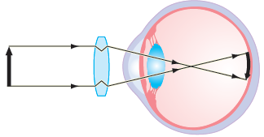
24.派大星被指派去教導學童護眼行動，請幫助他找出以下何者行動是錯誤的？ (A)看書寫字時，眼睛距離書本30～40公分 (B)看電視每40～50分鐘休息10分鐘 (C)眼睛疲勞時，應做放鬆身體的體操運動和按摩眼眶四周 (D)每年至少一次定期接受視力檢查。
25.剛進入電影院時眼前一片漆黑，但不久就看的較清楚，這是因為 (A)瞳孔放大 (B)水晶體曲率變大 (C)角膜彎曲變大 (D)睫狀肌收縮。
26.右圖(五)是視力矯正後的情形，試問這是患了那一種視力不良？ (A)近視
圖(五)
(B)遠視 (C)亂視 (D)散光。
27.有關牙齒保健觀念，下列敘述，那一項錯誤？ (A)吃東西後，立刻用牙刷和牙線徹底清除牙菌斑，是預防齲齒和牙周病的最好方法 (B)每半年定期檢查牙齒一次，可早期發現齲齒，早期治療 (C)牙結石自己不易清除，最好每半年請牙醫師做一次潔牙術 (D)均衡飲食，補充鐵質並少吃甜食。
28.下列關於牙齒的敘述，何者錯誤？ (A)牙齒依構造可分為門齒、犬齒和臼齒 (B)年幼時的乳齒有二十顆，換完恆齒則為三十二顆 (C)琺瑯質在牙齒的最外層 (D)牙齒的最內部為牙髓腔。
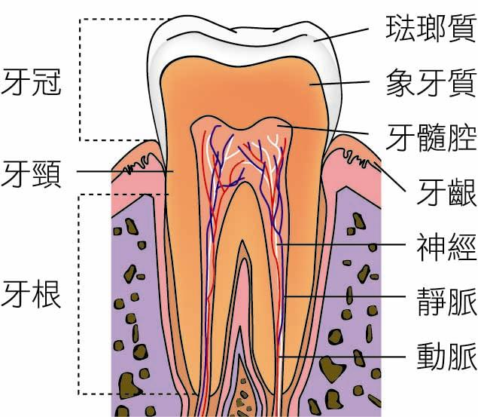
29.右圖(六)為牙齒構造，請對照右圖代碼選出下列錯誤的敘述。 (A)齲齒發生的原因為細菌產生酸性物質，慢慢溶解牙齒的鈣質成形成齲蝕 (B)「甲」是琺瑯質 (C)齲齒發生在「乙」是完全沒有感覺的 (D)齲齒部位若深至「丙」時，會出現疼痛感。
甲
乙
丙
30.下列有關牙周病的敘述，何者錯誤？ (A)常發生於牙齒周圍組織 (B)病因主要是牙菌斑 (C)常造成齒齦流血化膿，甚至口臭或外表的不美觀 (D)牙菌斑會侵蝕至象牙質，使牙齒對溫度開始產生敏感。
31.（甲）民國84年起，政府便開辦「全民健康保險」，規定有收入者必須加入
圖(六)
（乙）5～7年內都不用再換健保卡（丙）健保IC卡於民國93年元月起開始使用（丁）全民健保不僅提供醫療服務，也提供有預防保健服務；試問上述有關全民健保相關事項之敘述何者正確？ˉ(A)甲乙丙ˉ(B)甲乙丁ˉ(C)甲丙丁ˉ(D)乙丙丁。
32.健保給付四項預防保健服務，針對四項之敘述何者正確？（甲） 兒童預防保健(＜7歲)：9次（乙）成人預防保健：40歲以上未滿65歲，每年一次（丙）婦女子宮頸抹片檢查：年滿35歲以上的婦女，每年一次。（丁）孕婦產前檢查：10次。 (A)甲丁ˉ(B)甲乙ˉ(C)乙丙ˉ(D)丙丁。
33.依疾病嚴重的程度前往不同層級的醫療院所就醫，以更有效率的利用醫療資源，此制度稱為 (A)醫藥分業 (B)醫療分級 (C)藥害救濟 (D)全民健保。
※請接第二張※
一健康教育2
34.下列有關藥物特性的敘述與配對，何者正確？（甲）在醫師的指示下可自行至藥局購買（乙）藥性溫和、不需醫師指示可自行至藥局購買（丙）醫師開立處方箋才能取得的藥物ˉ(A)處方藥—甲ˉ(B)成藥—甲(C)指示藥—丙ˉ(D)成藥—乙。
35.醫療院所依規模分成四級：（甲）區域醫院（乙）醫學中心（丙）基層醫療院所（丁）地區醫院；請由大至小依照規模大小排出順序。ˉ(A)乙甲丁丙ˉ(B)甲乙丙丁ˉ(C)乙丁甲丙ˉ(D)甲乙丁丙。
36.醫藥人員在取藥配藥時應注意「三讀五對」。「三讀」是指取藥前、取藥時、取藥後要詳看資料；而以下何者非「五對」所包含之項目 (A)病人對 (B)途徑對 (C)醫師對 (D)劑量對。
37.對於全民健保的解釋，何項說明正確？ (A)全民健康保險的意義是是本著自助、互助的精神，讓少數特殊疾病國民有一定的保障 (B)所謂的自助是身體健康者幫助需要就醫的人、高收入的人幫助低收入的人 (C)一直濫用醫療資源，健保將有坐吃山空的一天 (D)所謂的互助是自行儲蓄健康預備金以便緊急時使用。
38.有關「醫藥分業」的敘述，下列敘述何者有誤？ˉ(A)為一種醫師專注於看診、藥師專注於配藥，分工合作的醫療型態ˉ(B)有專業藥師做藥品的確認及提醒用藥事項，可保障患者權益ˉ(C)藥師在此制度下，可直接售予病患處方用藥ˉ(D)對於就醫處所較遠，但需長期服藥者，此制度提供較多的選擇。
39.下列有關「處方箋」的敘述，何者錯誤？ˉ(A)病人可以要求釋出處方箋，自行至藥局請藥師配藥
(B)醫師依據處方箋來調配藥物給病人ˉ(C)處方箋是指醫師診治後所開立藥物種類及分量的書面資料ˉ(D)慢性病患可持連續處方箋至健保特約藥局取藥。
40.關於非熱量營養素，以下敘述何者正確？ (A)磷：人體需要量最多的礦物質ˉ(B)鐵：攝取過多則會影響鈣的吸收ˉ(C)人體中有三分之一是水ˉ(D)維生素B群：和熱量的代謝有關。
二、配合題：(每題2分，共20分)
※【精子的一生】：請根據下列短文，選出最適合的答案
我是一個精子，自從我的主人志明進入（41）之後，我跟其他的精子同伴就被製造出來，當主人要製造精液時，我就跟（42）兩位大哥的分泌物一起被排出來，有時候在晚上主人做一些美妙的夢、喝太多飲料、穿過緊的褲子或是趴著睡覺，我們就會被排出來，這就叫做（43）。主人有時候會以手或其他器具摩擦性器官，以達到興奮與快感的行為，大哥說那叫做（44），是正常的現象，但是如果常常這樣就不好了。終於有一天，主人結婚了，志明跟他的太太春嬌有了性行為，為了跟春嬌的卵子結合，我們就被射進春嬌的陰道，我們奮力的游，一路上同伴死了很多，但是我靠著平日的鍛鍊，終於在（45）跟卵子結合，形成了受精卵，共度美好的一生。
41.(A)嬰兒期 (B)更年期 (C)青春期 (D)老年期。
42.(A)精囊、附睪 (B)精囊、攝護腺 (C)睪丸、膀胱 (D)攝護腺、附睪。
43.(A)夢遺 (B)手淫 (C)夢遊 (D)作夢。
44.(A)夢遺 (B)自慰 (C)射精 (D)遺精。
45.(A)陰道 (B)子宮 (C)子宮頸 (D)輸卵管。
※【點日本小花眼藥水 角膜潰瘍】
〔記者謝鳳秋、王昶閔／綜合報導〕從日本紅到台灣的「小花眼藥水」，衛生署尚未許可販售，卻難以禁絕，許多消費者透過網購或代買來使用，台中一名二十七歲的女性眼睛一紅就點，直到十分不適才就診，眼科醫師周宗賢檢查發現，她的角膜已經潰瘍，持續惡化可能失去視力。
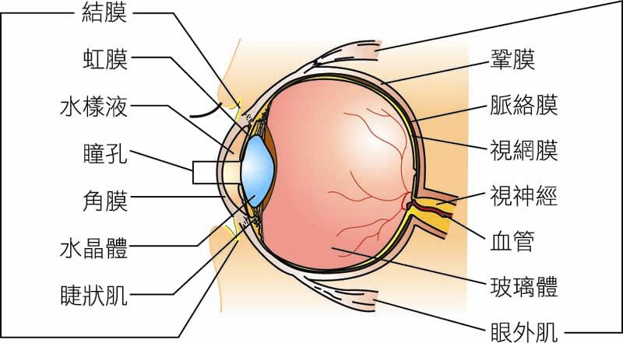
右圖(七)是人體眼球簡圖，請以代號回答以下相關問題：
AAA
B
C
D
46.二十七歲的女性眼睛「角膜」潰瘍指的是圖中之何處？
47.功能和相機的底片相似，可以成像的是何處？
48.哪一部位可以控制瞳孔大小，調節進入眼睛的光亮？
49.散光是因為眼球哪一部分曲度不平整而造成的？
50.眼白是指何處？
圖(七)
※第二張※
一健康教育3

